HISTORIAL DE CREACIÓN
En el presente documento se pretende realizar seguimiento a la creación de la GPC para hipotiroidismo realizada por el grupo desarrollador de la IPS Endocrinology & Health.

FECHA | DESCRIPCIÓN
Marzo 15/2025 | Se realiza búsqueda en el Repositorio Institucional Digital y ante la búsqueda “Guia de práctica clínica para hipotiroidismo” no se encuentran documentos que correspondan  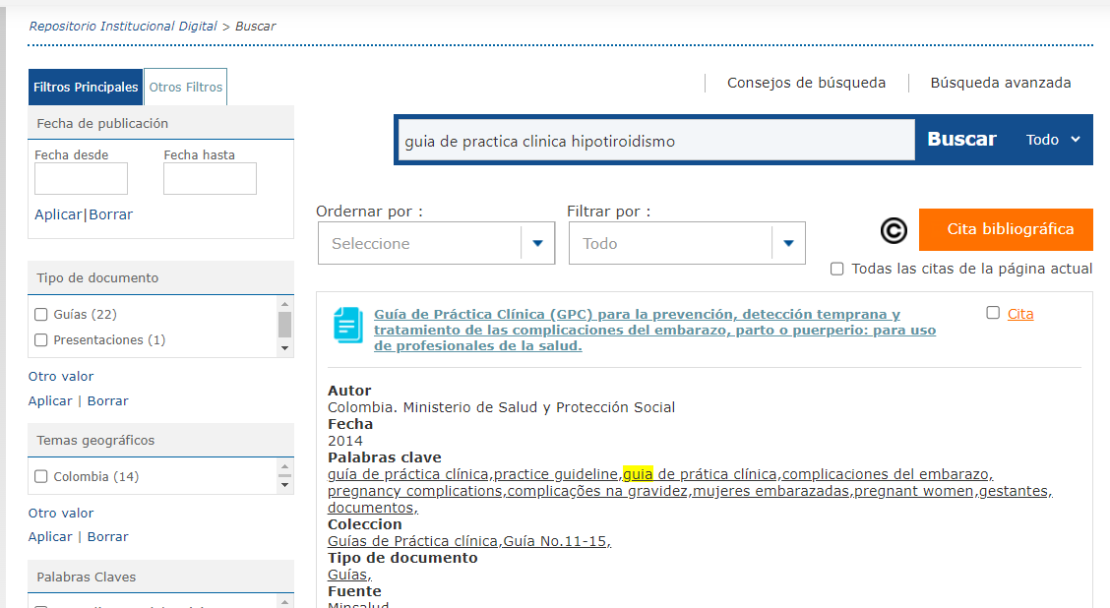  Ante la búsqueda de con la palabra “hipotiroidismo” no se encuentran GPC  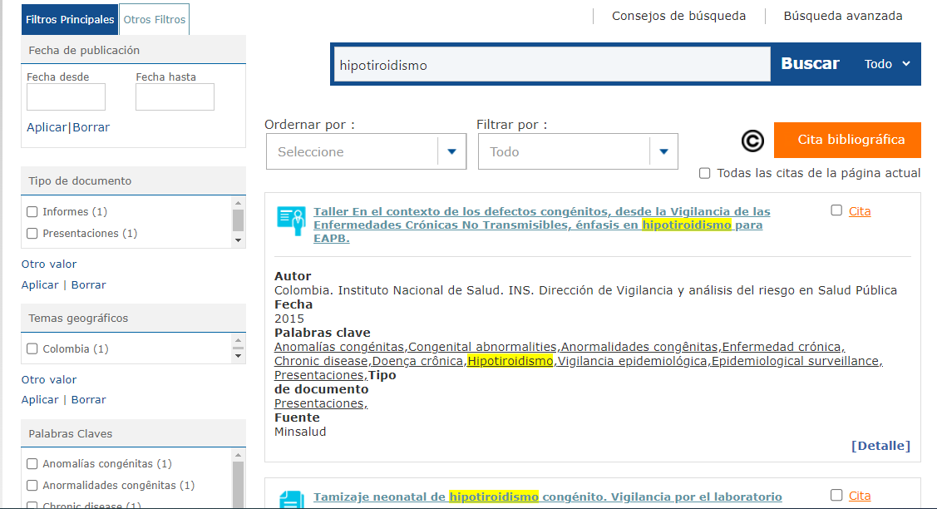
Marzo 15/2025 | Se realiza la búsqueda con la revisión en bases de datos en español como Bireme, Redalyc y Lilac, así como búsqueda libre en google académico. Se encuentran las siguientes guías:  - Guía de práctica clínica. Diagnóstico y tratamiento del hipotiroidismo primario en adultos de la Revista médica del instituto mexicano del seguro social, 2012  - Guías de práctica clínica para el tratamiento del hipotiroidismo  - Guía de práctica clínica para el diagnóstico y tratamiento de hipotiroidismo primario en adultos, CENETEC. 2009
Marzo 25/2025 | Se realiza tamizaje y herramienta Agree a las tres guías encontradas
Marzo 25/2025 | A partir de la realización de las herramientas anteriores se decide la adopción de la Guía de práctica clínica para el diagnóstico y tratamiento de hipotiroidismo primario en adultos, CENETEC. 2009.
Mayo 30/2025 | Se inicia con la creación de la guía tomando como base las recomendaciones de la Guía de práctica clínica para el diagnóstico y tratamiento de hipotiroidismo primario en adultos, CENETEC. 2009
Junio 26/2025 | Se realiza revisión de la guía creada. Se realizan preguntas de adherencia a la guia
 | Se socializa la guía de práctica clínica creada con el equipo asistencial
 | Se realiza evaluación de la adherencia a la guía al personal asistencial
Atentamente,

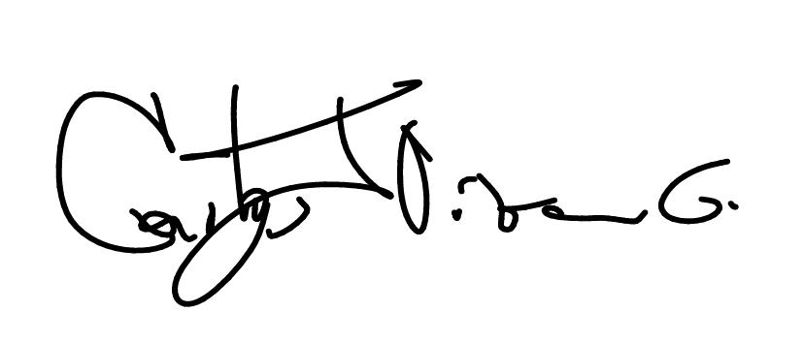
___________________________
Carlos Javier Vizcaino Guerrero
Médico Especialista

